DI_DDIC_SIS_ WINCC

CÓDIGO: | DI_DDIC_SIS_WINCC

TECNICO: | Javier García Velázquez

DESCRIPCION: | Manual instalación Wincc

ÍNDICE
1 Procedimiento 3

Procedimiento

Procedimiento para la actualización de los servidores Citrix Gateway

Se descarga la versión de software que se va a instalar, por ejemplo:
https://www.citrix.com/downloads/citrix-adc/firmware/release-13-1-build-50-23.html
Buscar las credenciales buscando por “Descargas software citrix” en keepass (DB_WINTEL23)
nos descargara un fichero comprimido en formato .tgz
Se hace un snapshot de los servidores adc (svrns01 y svrns02) desde VMWARE
Se sube el fichero, sin descomprimir, por winscp a los 2 citrix ADC a la carpeta /var/nsinstall, por motivos de espacio, se borran todas las versiones anteriores menos la última y la que estemos subiendo (lo antiguo es una carpeta, lo nuevo será un fichero .tgz)
Primero se aplica al ADC que esta como secundario (lo indica en la barra superior, hacia la derecha) y después de que reinicie se hace el primario.
Se comprueba que reinicia, una vez que se comprueba que ya actualizó a la versión deseada, se procede a reiniciar el primario con lo que cambiará el nodo activo (el secundario, ya actualizado, ahora pasará a ser el primario). Se puede comprobar el proceso de reinicio desde la consola de vmware.
En este punto, nos conectaremos a portalaplicaciones.hunosa.es y deberemos comprobar que nos permite acceder e iniciar sesión correctamente. Si es así, queda probado el upgrade en el servidor que se actualizó.
Se dejan 24horas los snapshot en observación y se eliminan
Se repetirá el mismo proceso con el nodo que ahora es secundario (el que antes era el primario)
Nos conectamos al nodo secundario del citrix ADC

Ej. svrsn01 por ip 192.168.69.2 y vemos que es el nodo secundario
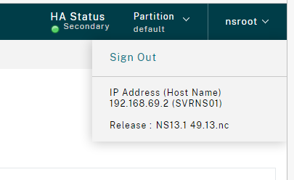

Se descarga la actualización y se sube con winscp al servidor a la ruta /var/nsinstall/
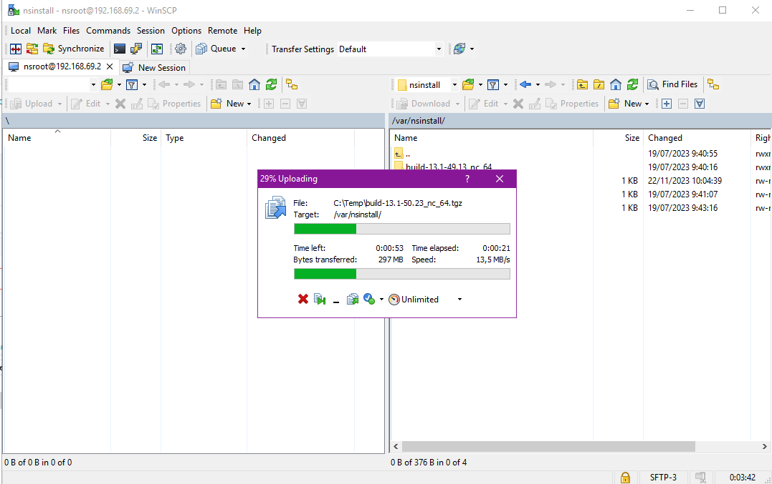

Una vez subido accedemos a la consola del svrsn01 y pulsamos sobre la pestaña “configuration” y después sobre el botón “system upgrade” 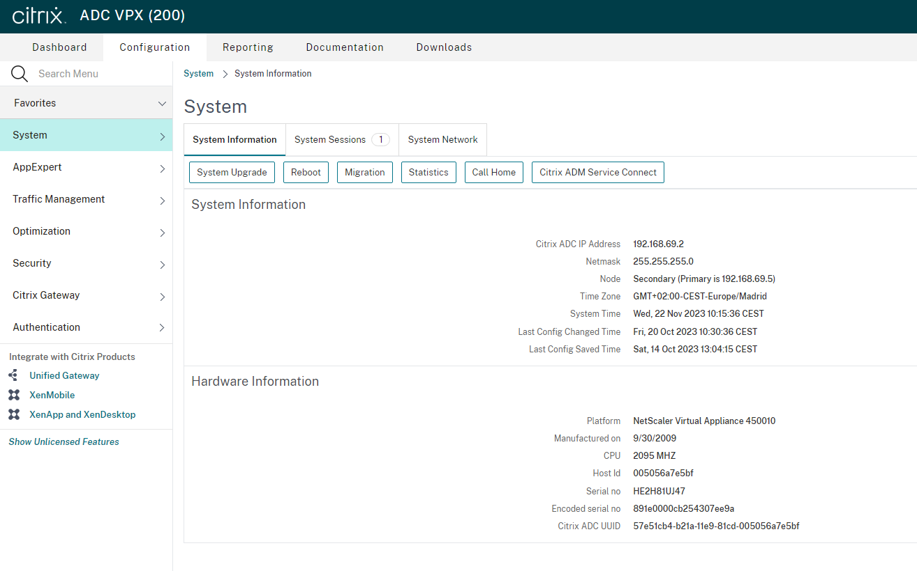
Seleccionamos la opción Appliance y cogemos el fichero que ya subimos comprimido
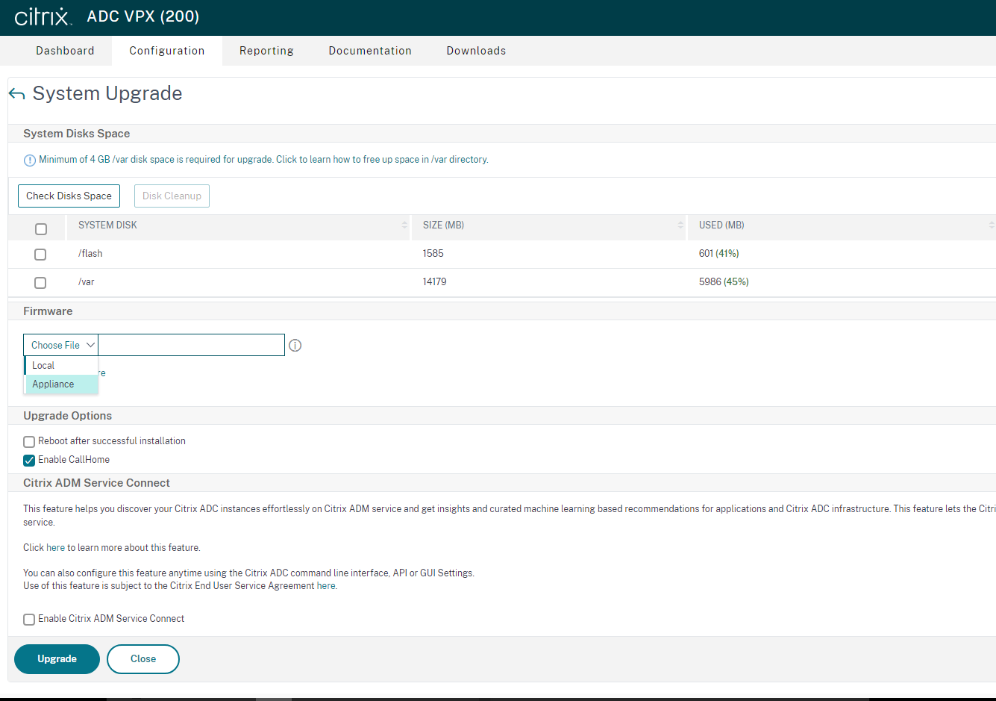
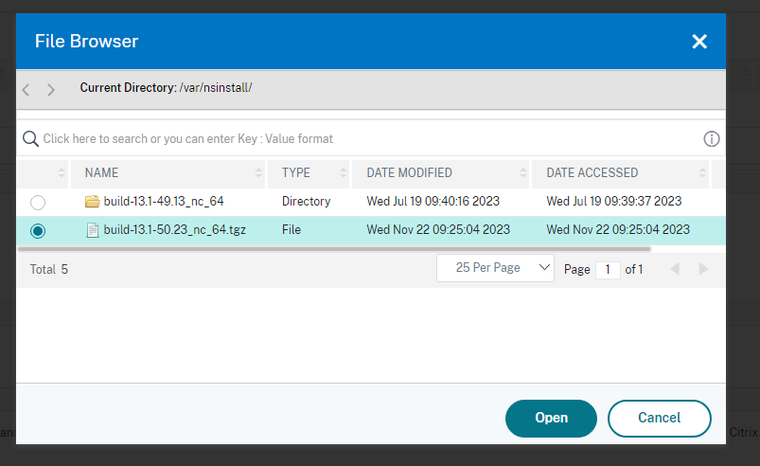

Marcamos la casilla de reiniciar y pulsamos botón upgrade

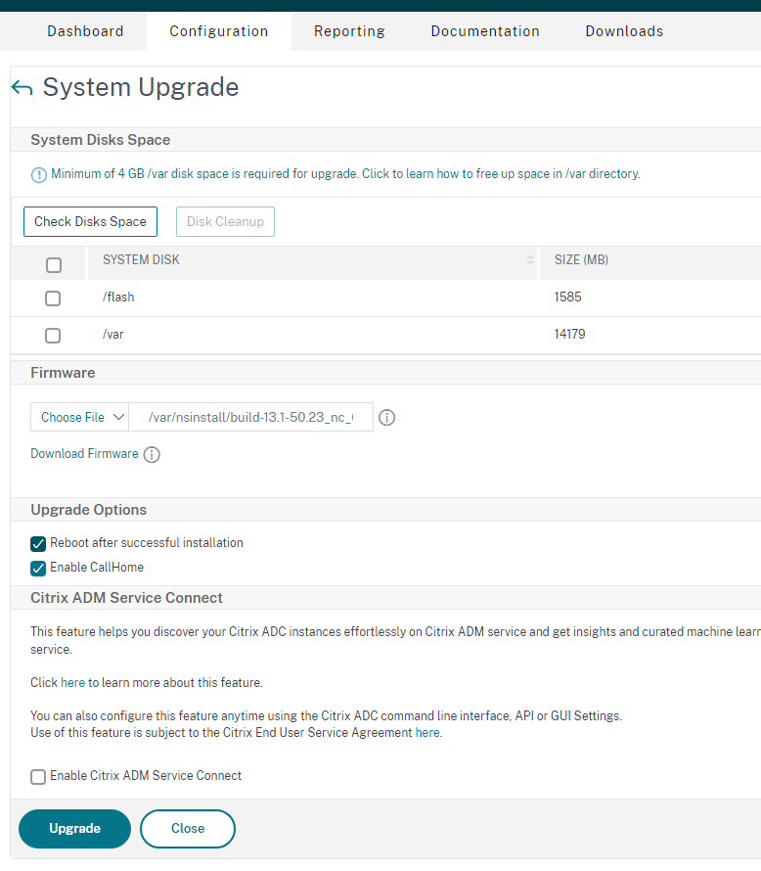
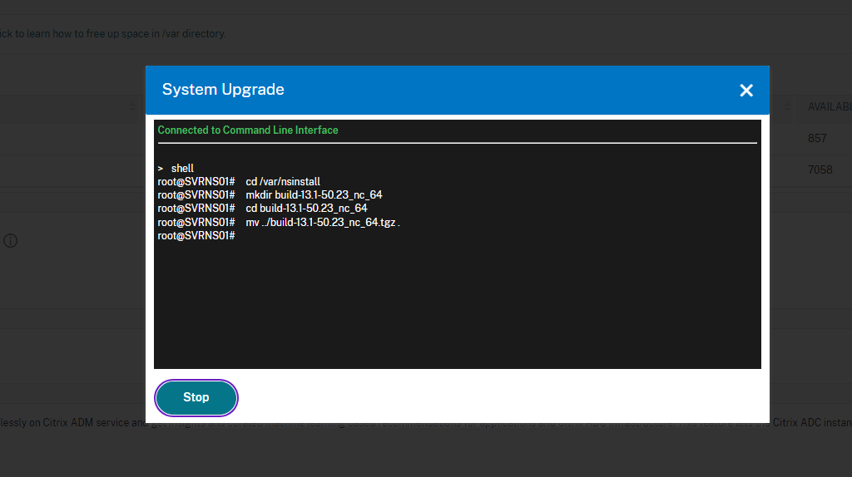

Podemos comprobar el cambio de rol y su correcto funcionamiento:
Desde el Primary: "Configuration --> System --> High Availability --> Nodes", seleccionamos el nodo Primary y "Force Failover" (sobre los ...).
Una vez hecho esto, se intercambiarán los roles. El Primary pasará a Secondary y el que estaba como Secondary pasará a Primary. El sistema se quedará unos segundos colgado.
Nos conectaremos, de nuevo, a portalaplicaciones.hunosa.es y deberemos comprobar que nos permite acceder e iniciar sesión correctamente. Si es así, queda probado el upgrade en el segundo servidor que se actualizó.

Resolucion de Errores

Puede darse el caso de que la unidad /flash no tenga espacio suficiente, al actualizar el firmware el sistema deja una copia esa carpeta, y no la borra al terminar, por lo que va ocupando cada vez mas espacio, podemos borrar las copias antiguas con el comando “rm”
root@SVRNS01# rm ns-13.1-58.32.gz

-rwxr-xr-x 1 root wheel 149830186 May 13 2019 ns-13.0-36.27.gz
-rw-r--r-- 1 root wheel 151957938 Feb 6 2020 ns-13.0-47.24.gz
-rw-r--r-- 1 root wheel 175378291 Feb 6 2023 ns-13.1-37.38.gz
-rw-r--r-- 1 root wheel 147279945 Jul 19 2023 ns-13.1-49.13.gz
-rw-r--r-- 1 root wheel 147829309 Nov 22 2023 ns-13.1-50.23.gz
-rw-r--r-- 1 root wheel 135953591 May 13 2024 ns-13.1-52.19.gz
-rw-r--r-- 1 root wheel 139491988 Jul 10 2024 ns-13.1-53.24.gz
-rw-r--r-- 1 root wheel 140480290 Mar 24 10:14 ns-13.1-57.26.gz
-rw-r--r-- 1 root wheel 137768056 Jun 19 10:36 ns-13.1-58.32.gz
-rw-r--r-- 1 root wheel 136786494 Jun 26 12:22 ns-13.1-59.19.gz

